

Dokumentacja użytkownika cms

MDK CMS 1.0



# Spis treści

1. Spis treści 1

2. Wprowadzenie 5

3. Technologie 5

4. Pierwsza konfiguracja 6

I. Plik .htaccess 6

II. Plik konfiguracji bazy danych 6

III. Plik konfiguracji mailera 7

IV. Edycja .htaccessa odpowiedzialnego za routing 7

5. Panel administratora 8

I. Podstawowe informacje 8

II. Zarządzanie użytkownikami, menedżerami oraz administratorami systemu. 9

i. Dodawanie 9

ii. Edycja 10

iii. Usuwanie 11

iv. Lista 12

III. Zarządzanie produktami 13

i. Dodawanie 13

ii. Edycja 13

iii. Usuwanie 14

iv. Lista 15

IV. Zarządzanie katalogami 16

i. Dodawanie 16

ii. Edycja 16

iii. Usuwanie 17

iv. Lista 17

V. Zarządzanie atrybutami 18

i. Dodawanie 18

ii. Edycja 18

iii. Usuwanie 18

iv. Lista 19

VI. Zarządzanie producentami 20

i. Dodawanie 20

ii. Edycja 20

iii. Usuwanie 21

iv. Lista 21

v. Przypisywanie kraju do producenta 21

VII. Zarządzanie kategoriami 22

i. Dodawanie 22

ii. Edycja 22

iii. Usuwanie 22

iv. Lista 23

v. Lista produktów bez kategorii 23

VIII. Zamówienia 23

i. Przeglądanie zamówień użytkowników 23

ii. Raporty sprzedaży 25

IX. Metody dostawy 26

i. Dodawanie 26

ii. Edycja 26

iii. Lista 26

X. Metody płatności 27

i. Dodawanie 27

ii. Edycja 27

iii. Lista 27

XI. Zarządzanie stroną. 28

i. Strona główna 28

ii. Informacje 30

XII. Podstrony 32

6. Panel menadżera contentu 33

I. Podstawowe informacje. 33

II. Zarządzanie produktami 33

i. Dodawanie 33

ii. Edycja 34

iii. Usuwanie 35

iv. Lista 35

III. Zarządzanie katalogami 36

i. Dodawanie 36

ii. Edycja 36

iii. Usuwanie 37

iv. Lista 37

IV. Zarządzanie atrybutami 38

i. Dodawanie 38

ii. Edycja 38

iii. Usuwanie 38

iv. Lista 39

V. Zarządzanie producentami 40

i. Dodawanie 40

ii. Edycja 40

iii. Usuwanie 41

iv. Lista 41

v. Przypisywanie kraju do producenta 41

VI. Zarządzanie kategoriami 42

i. Dodawanie 42

ii. Edycja 42

iii. Usuwanie 42

iv. Lista 43

v. Lista produktów bez kategorii 43

VII. Metody dostawy 43

i. Dodawanie 43

ii. Edycja 43

iii. Lista 44

VIII. Metody płatności 45

i. Dodawanie 45

ii. Edycja 45

iii. Lista 45

7. Panel obsługi sklepu 46

I. Podstawowe informacje 46

II. Zamówienia 46

i. Przeglądanie zamówień użytkowników 46

ii. Raporty sprzedaży 47

8. Strona główna 48

9. Sklep 49

I. Główny widok sklepu 49

II. Filtrowanie i sortowanie 50

III. Podgląd przedmiotu 50

IV. Dodawanie do koszyka 50

V. Koszyk 51

VI. Podsumowanie zakupu 52

10. Rejestracja 53

11. Logowanie 54

12. Resetowanie hasła 54

13. Okna specjalne z perspektywy użytkownika 56

# Wprowadzenie

MDK CMS to system zarządzania treścią umożliwiający łatwe i intuicyjne zarządzanie serwisem internetowym, który ma pełnić rolę sklepu. Użytkownik do swojej dyspozycji otrzymuje panel administratora i panel menadżera zawartości, dzięki którym jest w stanie samodzielnie dodawać, edytować oraz usuwać treść ze strony. Rozumie się przez to operacje na użytkownikach zarejestrowanych w serwisie, dostępnych produktach, kategoriach, grupujących ich katalogach, atrybutach tych produktów czy producentach. Oprócz tego użytkownik może samodzielnie zmienić nazwę sklepu, jego logo oraz zawartość stopki jak i również linków w niej się znajdujących. Zaimplementowane w programie technologie umożliwiają wysyłanie maili do użytkowników po utworzeniu konta z prośbą o potwierdzenie rejestracji czy z linkiem służącym do zresetowania hasła. Dzięki wykorzystaniu Bootstrapa możliwe jest bezproblemowe korzystanie z możliwości strony z poziomu telefonu czy tabletu, ze względu na dopasowywanie treści do rozmiaru ekranów tych urządzeń.

# Technologie

Strona powstała w oparciu o następujące technologie:

* PHP
* MySQL (możliwe jest zastąpienie przez inne bazy danych ze względu na wykorzystanie biblioteki PDO)
* CSS
* JQuery
* JavaScript
* Bootstrap 5

Oprócz tych technologii wykorzystano gotowe biblioteki:

* PHPMailer – obsługa maili
* TinyMCE – obsługa edytora HTML
* Select2
* jQuery Mask Plugin/igorescobar

# Pierwsza konfiguracja

Aby móc skorzystać z systemu CMS MDK 1.0 należy uzyskać początkową bazę danych od autorów oprogramowania. Jest ona niezbędna do działania strony. Oprócz tego konieczne jest dokonanie kilku modyfikacji.

## Plik .htaccess

Jeżeli chcemy, aby użytkownik był przekierowywany z adresu domeny bezpośrednio do strony z systemem CMS należy umieścić plik .htaccess w głównej lokalizacji domeny, z której korzystamy. W przypadku oprogramowania XAMPP będzie to folder htdocs. Należy również edytować jego zawartość ustawiając odpowiednią ścieżkę.

Rysunek . Lokalizacja pliku .htaccess

## Plik konfiguracji bazy danych

W lokalizacji „si-project-php/app/core” znajduje się plik „dbconfig.php”. Jego zawartość powinna być dostosowana do posiadanego przez nas hostingu bazy danych.

Rysunek . Lokalizacja pliku dbconfig.php

## Plik konfiguracji mailera

W lokalizacji „si-project-php/app/core” znajduje się plik „mailerconfig.php”. Jego zawartość powinna być dostosowana do posiadanego przez nas hostingu.

Rysunek . Lokalizacja pliku mailerconfig.php

## Edycja .htaccessa odpowiedzialnego za routing

W lokalizacji „si-project-php/public” znajduje się plik „.htaccess”. Ścieżka w powinna być ścieżką do dziecka głównego folderu domeny. W przypadku xamppa jest to używany folder znajdujący się w folderze htdocs.

Rysunek . Lokalizacja pliku .htaccess oraz zaznaczone miejsce, które należy zmienić.

# Panel administratora

## Podstawowe informacje

Administrator sklepu w swoim widoku może zarządzać całą treścią dostępną na stronie internetowej, dodawać, edytować oraz usuwać wszystkie elementy, które zostały do tego celu przystosowane.

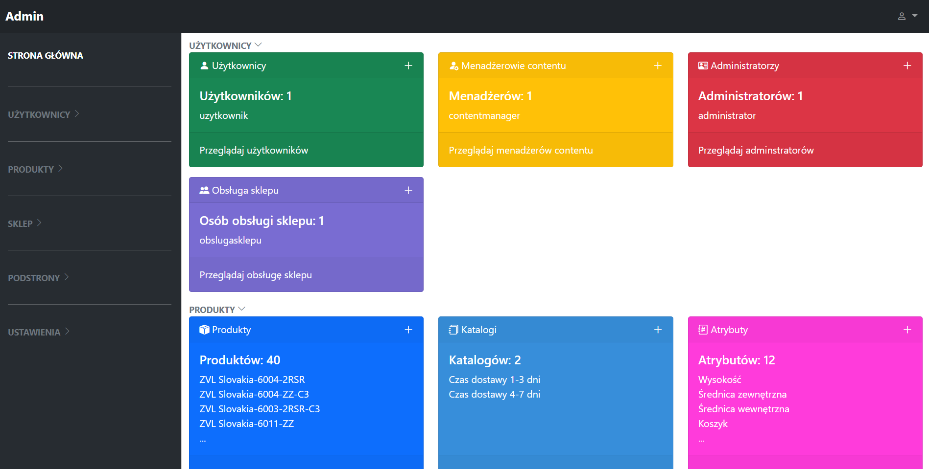

Rysunek . Widok administratora.

## Zarządzanie użytkownikami, menedżerami oraz administratorami systemu.

### Dodawanie

Celem dodania nowego konta należy przy żądanym typie konta kliknąć „+”,znajdujący się w prawym górnym rogu lub wybrać tą opcję z panelu bocznego.

Rysunek . Kafelek dotyczący użytkownika.

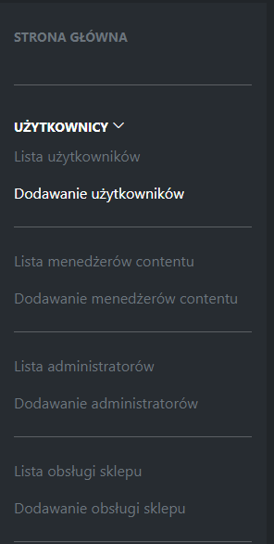

Rysunek . Boczny pasek do zarządzania kontami.

Po użyciu którejś z tych metod zostaniemy przeniesieni na następująco wyglądającą stronę:

Rysunek . Formularz dodawania konta.

Następnie należy wypełnić formularz a następnie zatwierdzić operację klikając niebieski przycisk „Dodaj”. Po naciśnięciu przycisku następuje utworzenie konta w bazie danych. Jeżeli nie został zaznaczony przycisk „Aktywowany?” to konto będzie tymczasowe a użytkownik będzie miał 48 godzin (operacja kasowania niepotwierdzonych użytkowników odbywa się codziennie o północy, wobec tego czas na aktywację dla użytkownika może być nieco dłuższy i jest zaokrąglany w górę) na potwierdzenie chęci założenia konta w serwisie. Oprócz tego konsekwencją nie przyciśnięcia przycisku „Aktywowany?” jest wysłanie maila z prośbą o aktywację konta na podany email.

**WAŻNE!**

W przypadku nieuzupełnienia pola „Hasło” system wygeneruje losowy ciąg znaków będący hasłem użytkownika, hasło to zostanie również wysłane na maila.

**WAŻNE!**

W przypadku zaznaczenia pola „Aktywowany” możliwe jest nieustawienie pola „Adres e-mail”, wówczas mail nie zostanie wysłany.

### Edycja

Okno edycji użytkownika jest oknem wyglądającym bardzo podobnie do okna dodawania użytkownika, umożliwia ono wybór oczekiwanego uprawnienia konta, nie pozwala jednak na edycji użytkownika bez podania jego adresu email. W przypadku pozostawienia pola hasło pustego nie zmieni się ono. Po zakończonej operacji edycji użytkownika ten dostaje powiadomienie email o dokonanych zmianach.

**WAŻNE!**

W przypadku braku zmiany hasła podczas operacji edycji konta odpowiednia informacja o tym fakcie zostanie zawarta w mailu wysyłanym do użytkownika.

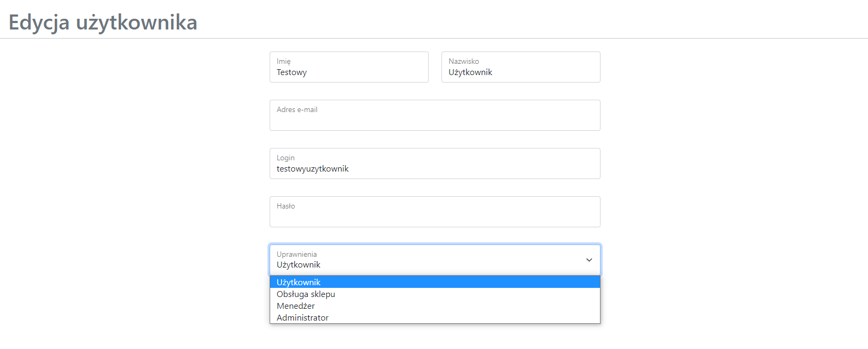

Rysunek . Widok edycji użytkownika..

Rysunek . Czerwoną strzałką oznaczony jest przycisk przejścia do edycji użytkownika.

### Usuwanie

Aby usunąć użytkownika z bazy należy otworzyć listę użytkowników, a następnie kliknąć ikonkę kosza na czerwonym tle znajdującą się przy przedmiocie, który chcemy usunąć.

**WAŻNE!**

Pomimo tego, iż użytkownik zniknie z listy użytkowników po kliknięciu przycisku usuwania to w bazie danych rekord nie jest usuwany a czyszczony do ustawienia „Konto usunięte”. Zabieg taki jest konieczny, aby zamówienia użytkownika wyświetlały się poprawnie

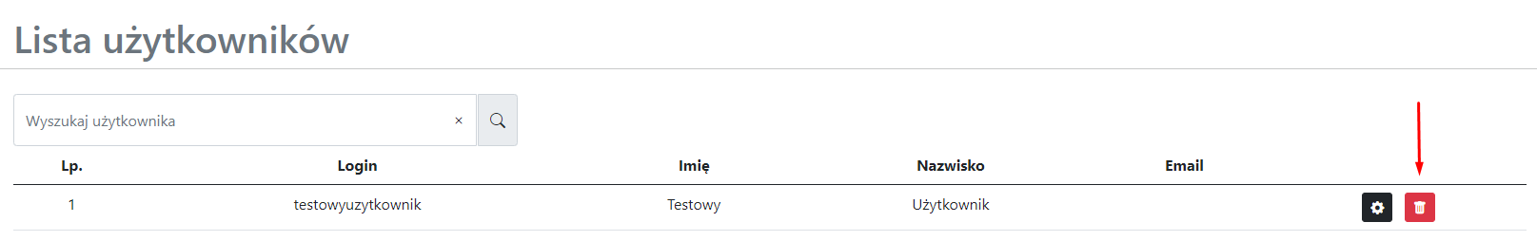

Rysunek . Czerwoną strzałką oznaczony jest przycisk usuwania.

### Lista

Strona umożliwia przeglądanie użytkowników w formie listy. Można jej użyć również do przejścia do edycji użytkownika oraz usuwania go.

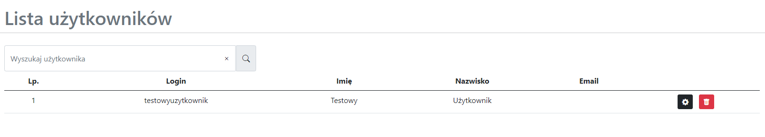

Rysunek . Lista użytkowników.

## Zarządzanie produktami

### Dodawanie

Aby przejść do opcji dodawania produktu należy postąpić analogicznie jak w punkcie 4.II.i. Po przejściu do okna dodawania można rozpocząć wypełnianie formularza. W formularzu trzeba dodać informację o nazwie produktu, cenie, ilości dostępnych sztuk, producencie oraz kategorii. W formularzu można dodać wiele kategorii, wiele atrybutów oraz wiele opisów. Oprócz tego opcjonalne jest dodanie zdjęcia.

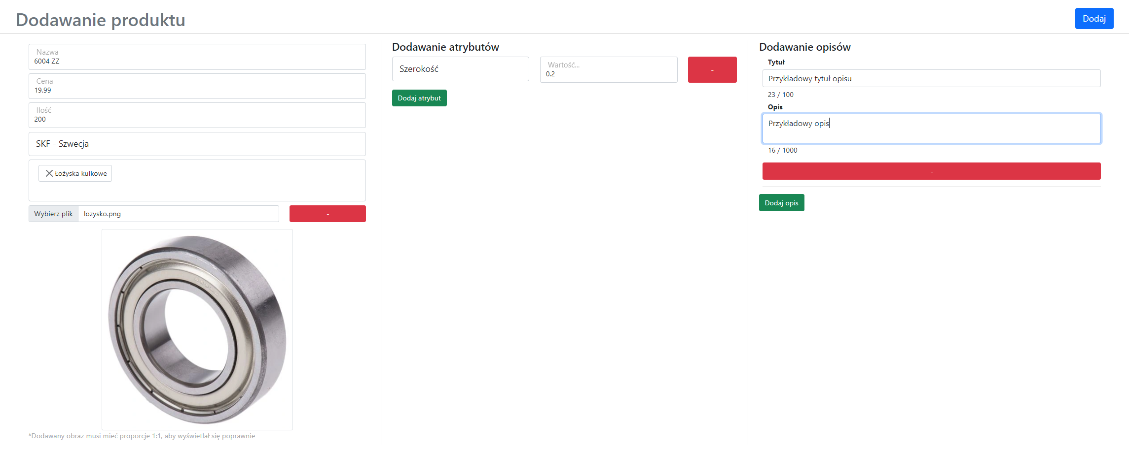

Rysunek . Strona dodawania przedmiotu.

**WAŻNE!**

Strona akceptuje zdjęcia tylko w formacie .png. Sugerowane jest dodawanie zdjęć o proporcjach 1:1 celem poprawnego ich wyświetlania na stronie.

### Edycja

Celem przejścia do okna edycji należy otworzyć listę przedmiotów a następnie kliknąć ikonkę trybiku przy przedmiocie, który chcemy edytować.

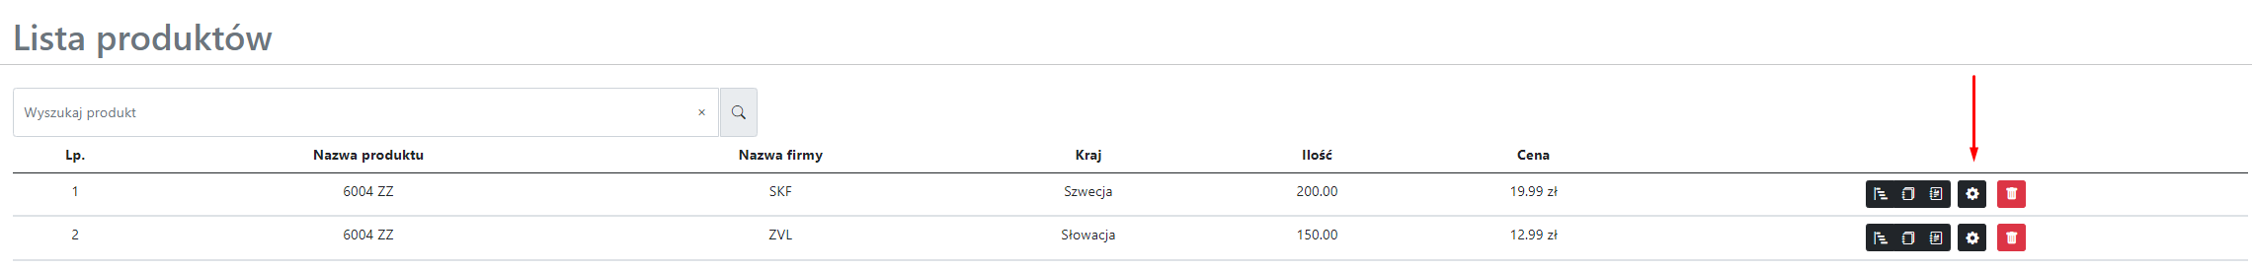

Rysunek . Czerwoną strzałką oznaczony jest przycisk edycji.

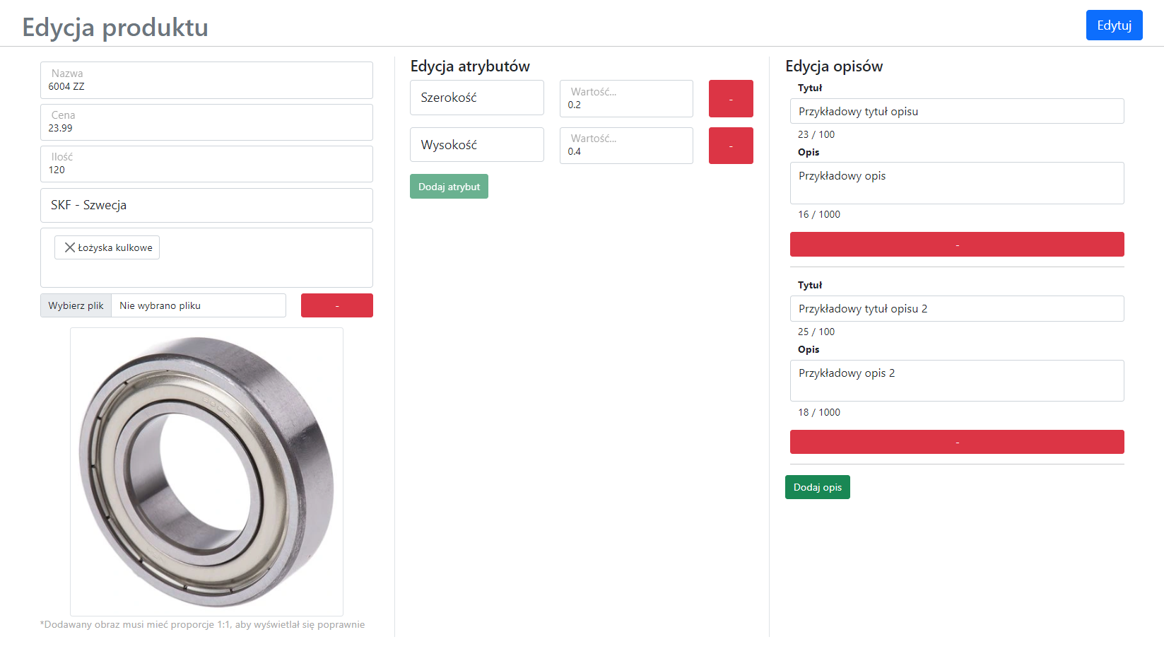

Rysunek .Widok edycji przedmiotu..

### Usuwanie

Aby usunąć przedmiot z bazy należy otworzyć listę produktów, a następnie kliknąć ikonkę kosza na czerwonym tle znajdującą się przy przedmiocie, który chcemy usunąć.

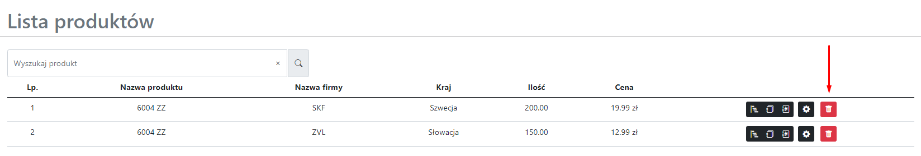

Rysunek . Czerwoną strzałką oznaczony jest przycisk usuwania.

### Lista

Aby przejść do listy produktów należy postąpić analogicznie jak w punkcie 4.II.iv. Lista oprócz funkcji opisanych w punktach 4.III.ii oraz 4.III.iii umożliwia podejrzenie kategorii, katalogów oraz atrybutów wraz z ich wartościami przypisanych do przedmiotu.

Rysunek . Lista produktów.

## Zarządzanie katalogami

### Dodawanie

Aby przejść do opcji dodawania katalogu należy postąpić analogicznie jak w punkcie 4.II.i. Po przejściu do okna dodawania można rozpocząć wypełnianie formularza. W formularzu trzeba dodać informację o nazwie katalogu oraz przedmiotach, które mają się znaleźć w katalogu.

Rysunek . Formularz dodawania katalogu.

### Edycja

Aby przejść do opcji edycji katalogu należy postąpić analogicznie jak w punkcie 4.II.ii. Po przejściu do okna listy należy kliknąć w ikonkę trybiku.

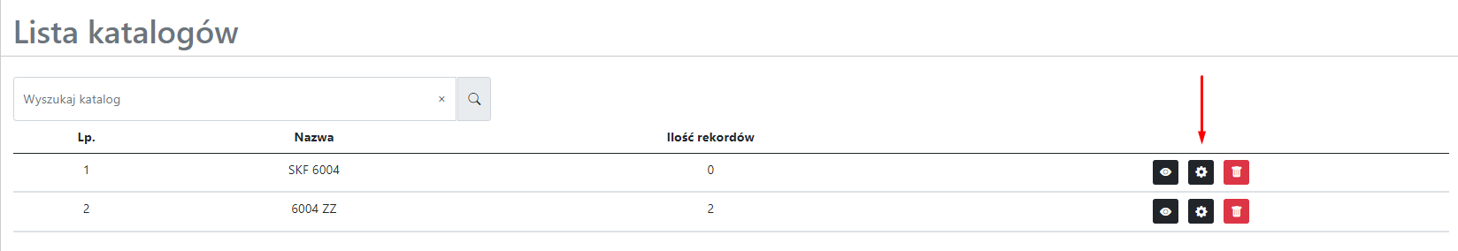

Rysunek . Czerwoną strzałką oznaczony jest przycisk edycji.

Po kliknięciu powyższego przycisku otworzy się mniejsze okienko, służące do edycji katalogu.

Rysunek . Okno edycji katalogu.

### Usuwanie

Aby usunąć katalog z bazy należy otworzyć listę katalogów, a następnie kliknąć ikonkę kosza na czerwonym tle znajdującą się przy katalogu, który chcemy usunąć.

Rysunek . Czerwoną strzałką oznaczony jest przycisk usuwania.

### Lista

Aby przejść do listy katalogów należy postąpić analogicznie jak w punkcie 4.II.iv. Lista ta oprócz punktów 4.IV.ii i 4.IV.iii umożliwia podejrzenie przedmiotów dodanych do wybranego katalogu.

Rysunek . Lista katalogów.

## Zarządzanie atrybutami

### Dodawanie

Aby przejść do opcji dodawania atrybutu należy postąpić analogicznie jak w punkcie 4.II.i. Po przejściu do okna dodawania można rozpocząć wypełnianie formularza. W formularzu trzeba dodać informację o nazwie atrybutu. Możliwe jest również dopisanie jednostki oraz wybór czy atrybut ma przyjmować formę zakresu.

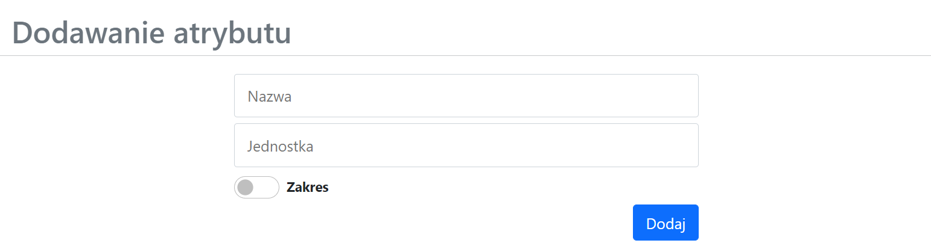

Rysunek . Widok dodawania atrybutu.

### Edycja

Aby przejść do opcji edycji atrybutów należy postąpić analogicznie jak w punkcie 4.II.ii. Po przejściu do okna listy należy kliknąć w ikonkę trybiku. Rozwinie się wtedy wiersz, który chcemy edytować, a tam będzie miejsce, w które można wpisać edytowane dane.

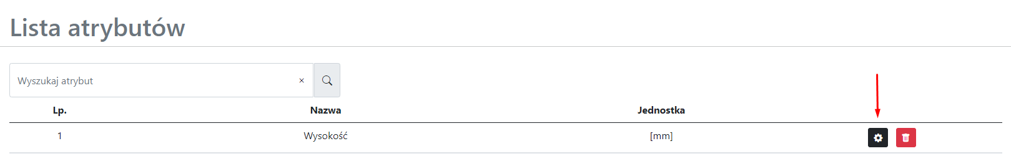

Rysunek . Czerwoną strzałką oznaczony jest przycisk edycji.

### Usuwanie

Aby usunąć atrybut z bazy należy otworzyć listę atrybutów, a następnie kliknąć ikonkę kosza na czerwonym tle znajdującą się przy atrybucie, który chcemy usunąć.

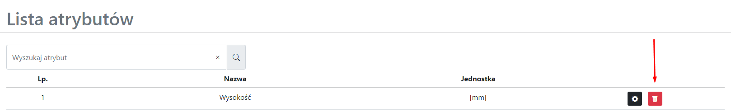

Rysunek . Czerwoną strzałką oznaczony jest przycisk usuwania.

### Lista

Aby przejść do listy atrybutów należy postąpić analogicznie jak w punkcie 4.II.iv. Lista ta umożliwia tylko edycję oraz usuwanie atrybutów.

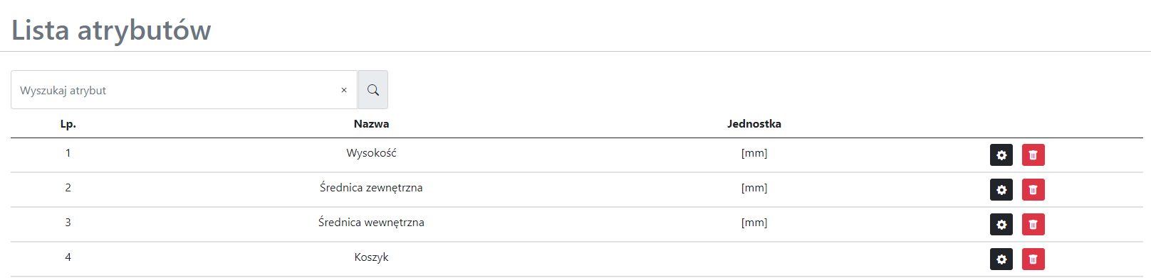

Rysunek . Lista atrybutów.

## Zarządzanie producentami

### Dodawanie

Aby przejść do opcji dodawania producenta należy postąpić analogicznie jak w punkcie 4.II.i. Po przejściu do okna dodawania można rozpocząć wypełnianie formularza. W formularzu trzeba dodać informację o nazwie producenta.



Rysunek . Widok dodawania producenta.

### Edycja

Aby przejść do opcji edycji producentów należy postąpić analogicznie jak w punkcie 4.II.ii. Po przejściu do okna listy należy kliknąć w ikonkę trybiku. W wyskakującym okienku oprócz zmiany nazwy producenta można wybrać kraje, z których pochodzą jego produkty.

Rysunek . Czerwoną strzałką oznaczony jest przycisk edycji.

Rysunek . Okno edycji producenta.

### Usuwanie

Aby usunąć producenta z bazy należy otworzyć listę producentów, a następnie kliknąć ikonkę kosza na czerwonym tle znajdującą się przy producencie, którego chcemy usunąć.

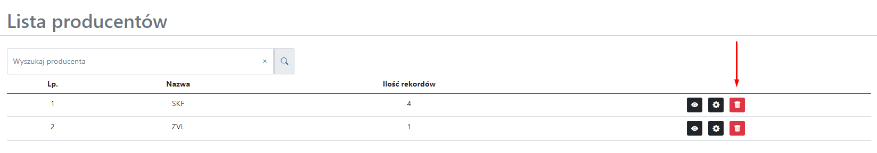

Rysunek . Czerwoną strzałką oznaczony jest przycisk usuwania.

### Lista

Aby przejść do listy producentów należy postąpić analogicznie jak w punkcie 4.II.iv. Lista ta umożliwia edycję i usuwanie producentów oraz podgląd przypisanym im krajom.

Rysunek . Lista producentów.

### Przypisywanie kraju do producenta

Przypisać kraj do producenta można na dwa sposoby, korzystając z edycji producenta z poziomu listy bądź poprzez użycie dedykowanej zakładki „Kraje producenta”. W zakładce tej należy wybrać dodanego wcześniej producenta oraz oczekiwane kraje.

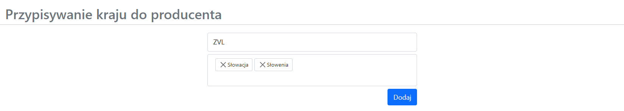

Rysunek . Widok przypisywania kraju do producenta.

## Zarządzanie kategoriami

### Dodawanie

Aby przejść do opcji dodawania kategorii należy postąpić analogicznie jak w punkcie 4.II.i. Po przejściu do okna dodawania można rozpocząć wypełnianie formularza. W formularzu trzeba dodać informację o nazwie kategorii.

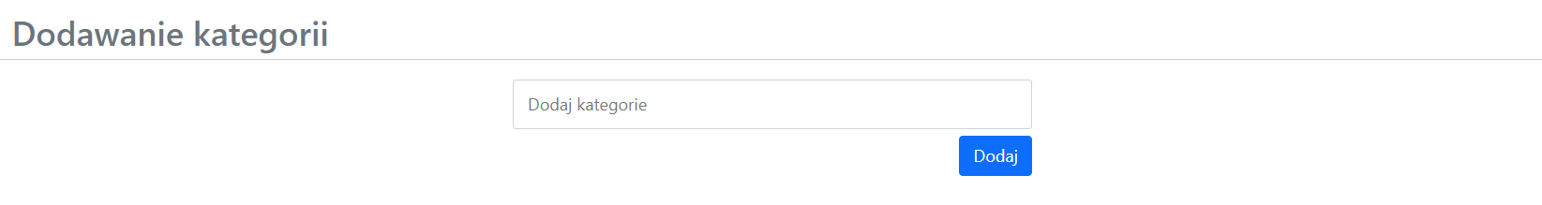

Rysunek . Widok dodawania kategorii.

### Edycja

Aby przejść do opcji edycji kategorii należy postąpić analogicznie jak w punkcie 4.II.ii. Po przejściu do okna listy należy kliknąć w ikonkę trybiku. W wysuwającym się okienku możliwa jest zmiana nazwy kategorii.

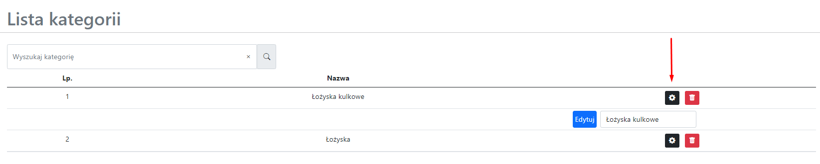

Rysunek . Widok edycji kategorii. Czerwoną strzałką oznaczony jest przycisk edycji.

### Usuwanie

Aby usunąć kategorie z bazy należy otworzyć listę kategorii, a następnie kliknąć ikonkę kosza na czerwonym tle znajdującą się przy kategorii, którą chcemy usunąć.

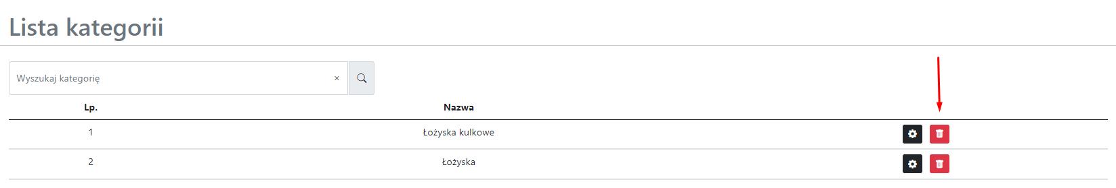

Rysunek . Czerwoną strzałką oznaczony jest przycisk usuwania.

### Lista

Aby przejść do listy kategorii należy postąpić analogicznie jak w punkcie 4.II.iv. Lista ta umożliwia tylko edycję oraz usuwanie kategorii.

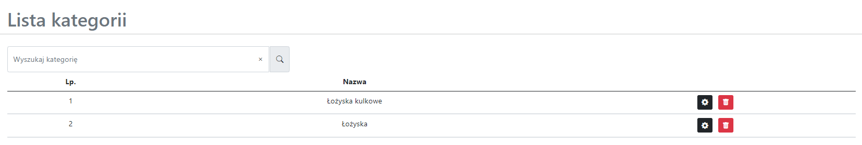

Rysunek . Widok listy kategorii.

### Lista produktów bez kategorii

Oprócz listy produktów, dostępna jest lista umożliwiająca podgląd nieskategoryzowanych produktów. Lista posiada podobną funkcjonalność do listy produktów, jedyną różnicą jest brak możliwości podglądu kategorii.

## Zamówienia

### Przeglądanie zamówień użytkowników

Aby przejść do listy zamówień należy przejść do zakładki „Sklep->Zamówienia”. W liście tej wyświetlą się wszystkie zamówienia składane przez użytkowników.

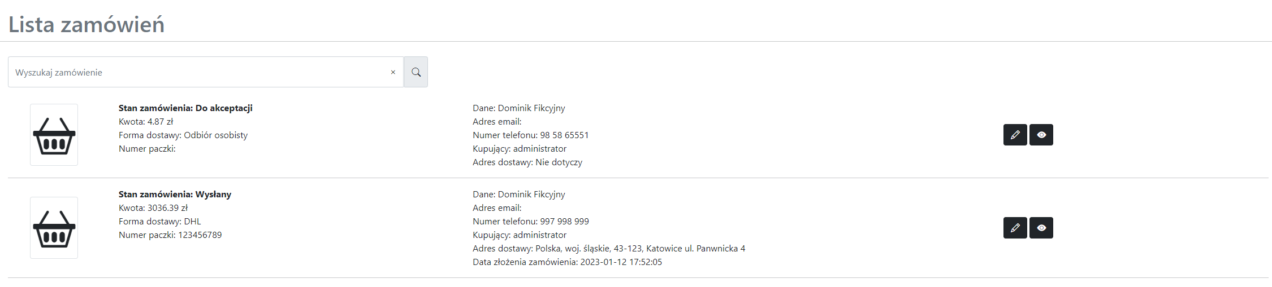

Rysunek . Okno przeglądania zamówień

W zakładce tej można również zmienić status zamówienia oraz przypisać numer śledzenia przesyłki. Ponadto klikając w poszczególne zamówienie możemy przejść do podejrzenia tego konkretnego zamówienia.

Rysunek . Zmiana statusu zamówienia.

Klikając ikonkę oka można podejrzeć przedmioty z zamówienia.

Rysunek . Widok przedmiotu w zamówieniach.

Rysunek . Podgląd złożonego zamówienia przez użytkowników.

### Raporty sprzedaży

Aby przejść do zakładki generującej raport sprzedaży należy wejść w zakładkę „Sklep->Raporty sprzedaży”. W oknie tym należy wybrać daty, z których raport chcemy wygenerować, a następnie kliknąć przycisk „Generuj”. Zostanie wtedy wyświetlona lista posortowana malejąco względem ilości sprzedanych sztuk danego produktu.

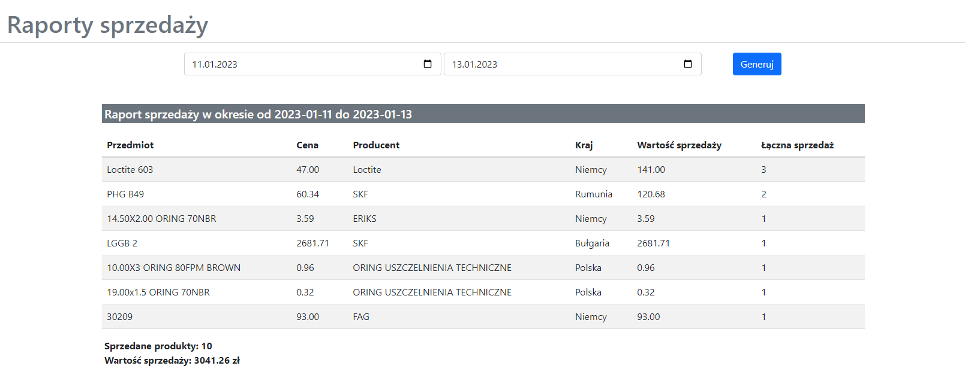

Rysunek . Wygenerowany raport.

## Metody dostawy

### Dodawanie

Aby przejść do opcji dodawania metody dostawy należy postąpić analogicznie jak w punkcie 4.II.i. W formularzu należy podać nazwę i koszt wybranej metody, oraz czy metoda jest dostępna i czy wymaga adresu.

Rysunek . Okno dodawania metody dostawy.

### Edycja

Aby przejść do opcji edycji metod dostawy należy postąpić analogicznie jak w punkcie 4.II.ii. Na liście jest dostępny podgląd aktywnych i nieaktywnych metod wysyłki. Po kliknięciu w ikonę trybiku można zmienić status metody oraz wymóg adresu.

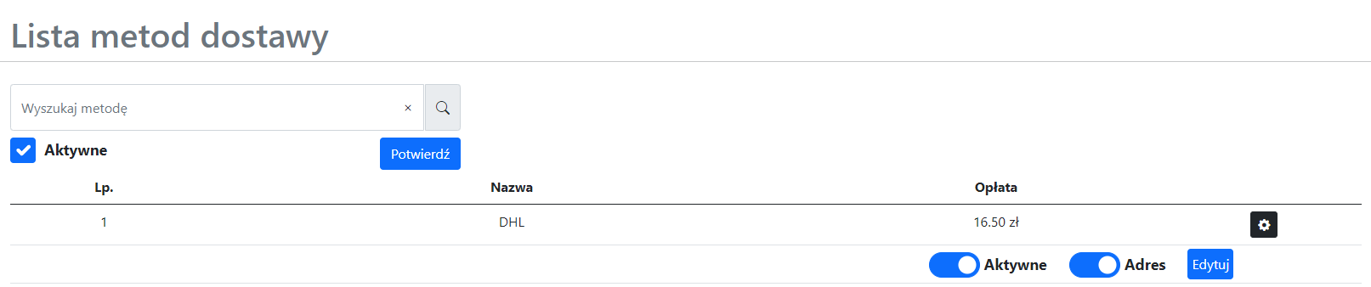

Rysunek . Okno edycji metody dostawy.

### Lista

Aby przejść do listy metod dostawy należy postąpić analogicznie jak w punkcie 4.II.iv. Lista ta umożliwia tylko edycję metody dostawy. Listę można przefiltrować względem obecności tylko aktywnych lub nieaktywnych metod dostawy.

Rysunek . Lista metod dostawy.

## Metody płatności

### Dodawanie

Aby przejść do opcji dodawania metody płatności należy postąpić analogicznie jak w punkcie 4.II.i. W formularzu należy podać nazwę i prowizję wybranej metody, oraz dostępność i typ metody.

Rysunek . Okno dodawania metody płatności.

### Edycja

Aby przejść do opcji edycji metod płatności należy postąpić analogicznie jak w punkcie 4.II.ii. Na liście jest dostępny podgląd aktywnych i nieaktywnych metod wysyłki. Po kliknięciu w ikonę trybiku można zmienić status metody.

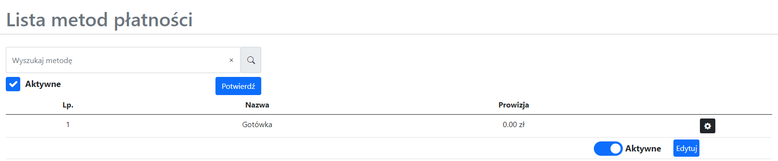

Rysunek . Edycja metody płatności.

### Lista

Aby przejść do listy metod płatności należy postąpić analogicznie jak w punkcie 4.II.iv. Lista ta umożliwia tylko edycję metody płatności. Listę można przefiltrować względem obecności tylko aktywnych lub nieaktywnych metod dostawy.

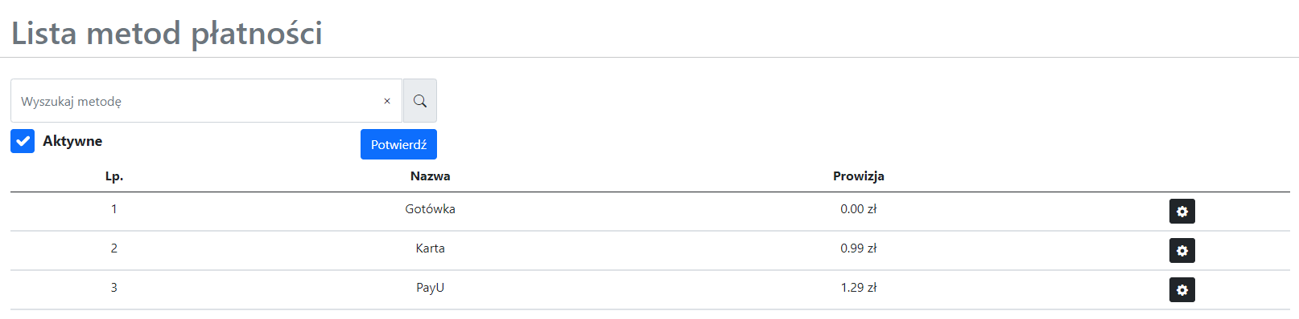

Rysunek . Lista metod płatności.

## Zarządzanie stroną.

### Strona główna

Aby przejść do opcji edycji strony głównej, należy postąpić analogicznie jak w punkcie 4.II.ii. Po przejściu do okna można ustawić zdjęcie pełniące funkcję banneru strony głównej, treść kolumn z tekstem wyświetlanych na stronie, gdzie należy podać klasę ikony (obsługiwane są ikony Bootstrapa), tytuł, oraz właściwą treść tekstu. Możliwe jest równie podanie linku do video wyświetlanego na stronie.

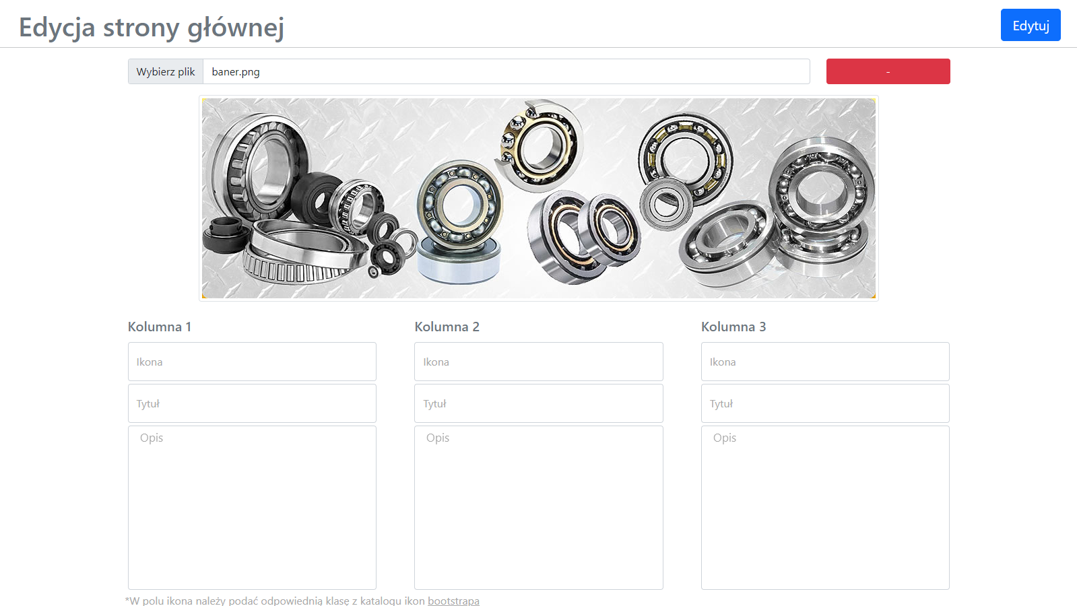

Rysunek . Okno edycji strony głównej.

Aby ustawić odpowiednia ikonę należy przejść do strony ikon Bootstrapa:

<https://icons.getbootstrap.com/>

Link ten znajduje się również pod miejscami na opisy.



Rysunek . Klikając na ostatnie słowo można przejść do strony Bootstrapa.

Będąc na stronie boostrapa należy przejść do interesującej nas ikonki.

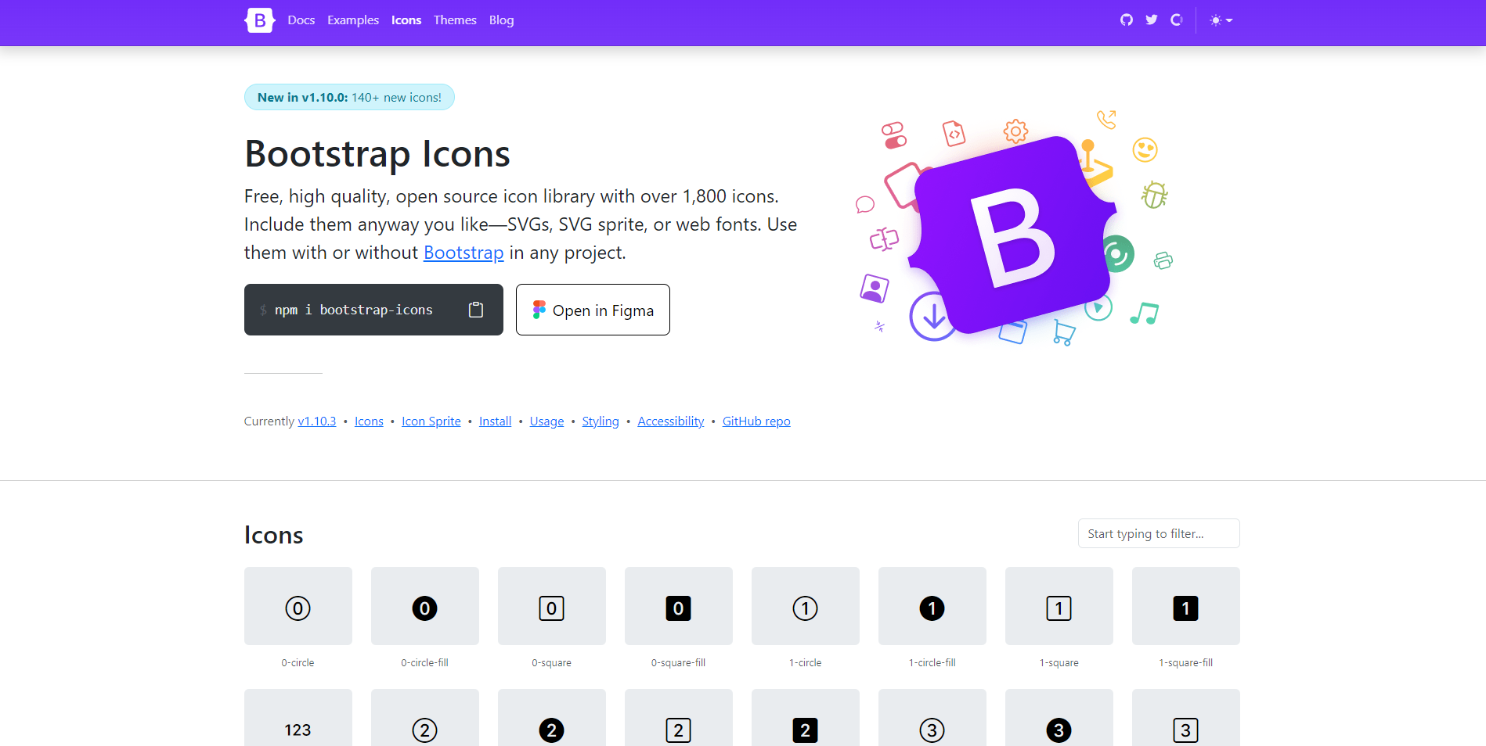

Rysunek . Wygląd strony Bootstrapa.

A następnie przepisać podkreśloną klasę do ustawień strony głównej.

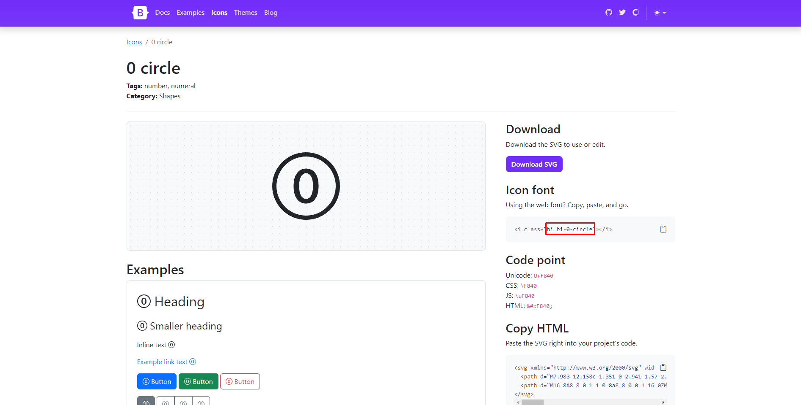

Rysunek . Podgląd poszczególnej ikony.

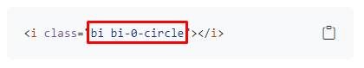

Rysunek . Zaznaczoną treść należy wkleić na stronie.

**WAŻNE!**

W przypadku video z serwisu YouTube link należy podać w formacie https://www.youtube.com/embed/*id filmu*

**WAŻNE!**

Aby podejrzeć niektóre ze zmian na stronie głównej należy kliknąć kombinację „CTRL+F5”

### Informacje

Po przejściu do edycji informacji można zmienić nazwę witryny wyświetlaną na pasku nawigacji oraz stronie głównej, oraz ikonkę serwisu.

Rysunek . Okno edycji informacji.

**WAŻNE!**

Aby zauważyć zmianę nazwy strony należy usunąć ciasteczka ze strony i odświeżyć okno.

iii. Edycja stopki

Po przejściu do edycji stopki można zmienić zawartość stopki, do tekstu w dwóch kolumnach oraz dolnej części stopki można przypisać linki prowadzące do zdefiniowanych stron. Po kliknięciu w przycisk link wyświetla się okno dodawania linku, gdzie można wybrać link domyślny lub do zewnętrznej strony.

**WAŻNE!**

**W przypadku zmiany domeny, na której postawiony jest serwer należy ponownie pobrać każdą domyślną ścieżkę.**

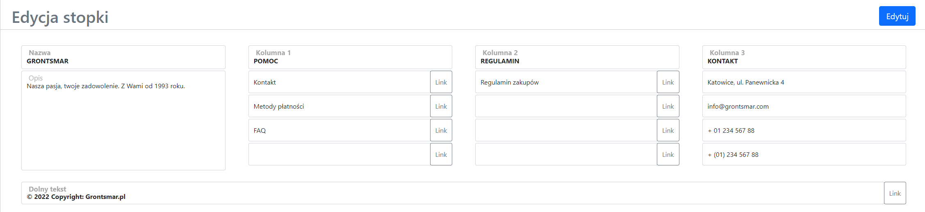

Rysunek . Widok edycji stopki.

Rysunek . Okno przypisywania ścieżki.

**WAŻNE!**

Aby zauważyć zmianę nazwy strony należy usunąć ciasteczka ze strony i odświeżyć okno.

## Podstrony

Aby przejść do opcji edycji podstron, należy postąpić analogicznie jak w punkcie 4.II.ii.

Rysunek . Podstrony na bocznym pasku.

Jeżeli dany link ma ustawioną nazwę w edycji stopki to przyjmie jego nazwę, jeśli nie zostanie wypisany zgodnie z schematem: Strona X.

W oknie edycji danej podstrony można wpisać treść strony, którą użytkownik zobaczy po wybraniu odpowiedniego linku w stopce

Rysunek . Okno edycji poszczególnej strony.

# Panel menadżera contentu

## Podstawowe informacje.

Menedżer contentu w widoku ma możliwość zarządzania elementami z zakresu produktów, katalogów, atrybutów, producentów, kategorii oraz metod dostawy i płatności.

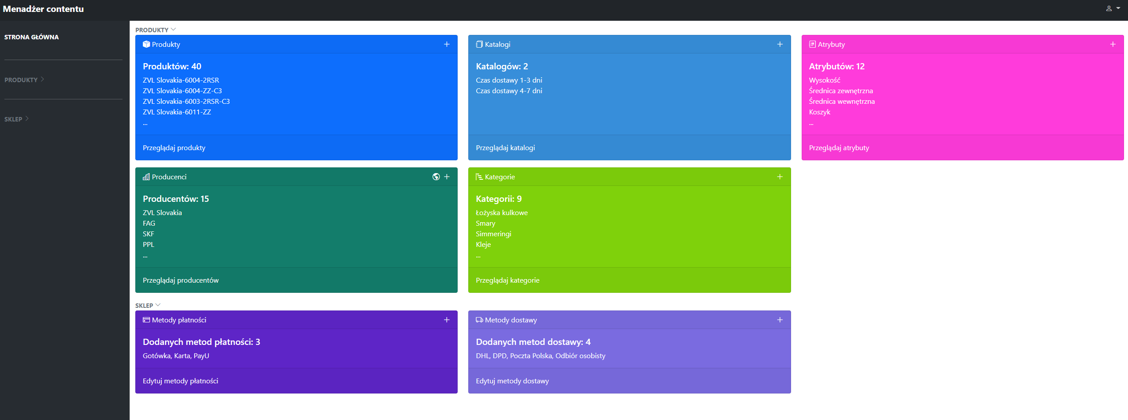

Rysunek . Widok menadżera contentu.

## Zarządzanie produktami

### Dodawanie

Aby przejść do opcji dodawania produktu należy postąpić analogicznie jak w punkcie 4.II.i. Po przejściu do okna dodawania można rozpocząć wypełnianie formularza. W formularzu trzeba dodać informację o nazwie produktu, cenie, ilości dostępnych sztuk, producencie oraz kategorii. W formularzu można dodać wiele kategorii, wiele atrybutów oraz wiele opisów. Oprócz tego opcjonalne jest dodanie zdjęcia.



Rysunek . Strona dodawania przedmiotu.

**WAŻNE!**

Strona akceptuje zdjęcia tylko w formacie .png. Sugerowane jest dodawanie zdjęć o proporcjach 1:1 celem poprawnego ich wyświetlania na stronie.

### Edycja

Celem przejścia do okna edycji należy otworzyć listę przedmiotów a następnie kliknąć ikonkę trybiku przy przedmiocie, który chcemy edytować.



Rysunek . Czerwoną strzałką oznaczony jest przycisk edycji.



Rysunek .Widok edycji przedmiotu.

### Usuwanie

Aby usunąć przedmiot z bazy należy otworzyć listę produktów, a następnie kliknąć ikonkę kosza na czerwonym tle znajdującą się przy przedmiocie, który chcemy usunąć.



Rysunek . Czerwoną strzałką oznaczony jest przycisk usuwania.

### Lista

Aby przejść do listy produktów należy postąpić analogicznie jak w punkcie 4.II.iv. Lista oprócz funkcji opisanych w punktach 4.III.ii oraz 4.III.iii umożliwia podejrzenie kategorii, katalogów oraz atrybutów wraz z ich wartościami przypisanych do przedmiotu.

Rysunek . Lista produktów.

## Zarządzanie katalogami

### Dodawanie

Aby przejść do opcji dodawania katalogu należy postąpić analogicznie jak w punkcie 4.II.i. Po przejściu do okna dodawania można rozpocząć wypełnianie formularza. W formularzu trzeba dodać informację o nazwie katalogu oraz przedmiotach, które mają się znaleźć w katalogu.

Rysunek . Formularz dodawania katalogu.

### Edycja

Aby przejść do opcji edycji katalogu należy postąpić analogicznie jak w punkcie 4.II.ii. Po przejściu do okna listy należy kliknąć w ikonkę trybiku.



Rysunek . Czerwoną strzałką oznaczony jest przycisk edycji.

Po kliknięciu powyższego przycisku otworzy się mniejsze okienko, służące do edycji katalogu.

Rysunek . Okno edycji katalogu.

### Usuwanie

Aby usunąć katalog z bazy należy otworzyć listę katalogów, a następnie kliknąć ikonkę kosza na czerwonym tle znajdującą się przy katalogu, który chcemy usunąć.

Rysunek . Czerwoną strzałką oznaczony jest przycisk usuwania.

### Lista

Aby przejść do listy katalogów należy postąpić analogicznie jak w punkcie 4.II.iv. Lista ta oprócz punktów 4.IV.ii i 4.IV.iii umożliwia podejrzenie przedmiotów dodanych do wybranego katalogu.

Rysunek . Lista katalogów.

## Zarządzanie atrybutami

### Dodawanie

Aby przejść do opcji dodawania atrybutu należy postąpić analogicznie jak w punkcie 4.II.i. Po przejściu do okna dodawania można rozpocząć wypełnianie formularza. W formularzu trzeba dodać informację o nazwie atrybutu. Możliwe jest również dopisanie jednostki oraz wybór czy atrybut ma przyjmować formę zakresu.



Rysunek . Widok dodawania atrybutu.

### Edycja

Aby przejść do opcji edycji atrybutów należy postąpić analogicznie jak w punkcie 4.II.ii. Po przejściu do okna listy należy kliknąć w ikonkę trybiku. Rozwinie się wtedy wiersz, który chcemy edytować, a tam będzie miejsce, w które można wpisać edytowane dane.



Rysunek . Czerwoną strzałką oznaczony jest przycisk edycji.

### Usuwanie

Aby usunąć atrybut z bazy należy otworzyć listę atrybutów, a następnie kliknąć ikonkę kosza na czerwonym tle znajdującą się przy atrybucie, który chcemy usunąć.



Rysunek . Czerwoną strzałką oznaczony jest przycisk usuwania.

### Lista

Aby przejść do listy atrybutów należy postąpić analogicznie jak w punkcie 4.II.iv. Lista ta umożliwia tylko edycję oraz usuwanie atrybutów.



Rysunek . Lista atrybutów.

## Zarządzanie producentami

### Dodawanie

Aby przejść do opcji dodawania producenta należy postąpić analogicznie jak w punkcie 4.II.i. Po przejściu do okna dodawania można rozpocząć wypełnianie formularza. W formularzu trzeba dodać informację o nazwie producenta.



Rysunek . Widok dodawania producenta.

### Edycja

Aby przejść do opcji edycji producentów należy postąpić analogicznie jak w punkcie 4.II.ii. Po przejściu do okna listy należy kliknąć w ikonkę trybiku. W wyskakującym okienku oprócz zmiany nazwy producenta można wybrać kraje, z których pochodzą jego produkty.

Rysunek . Czerwoną strzałką oznaczony jest przycisk edycji.

Rysunek . Okno edycji producenta.

### Usuwanie

Aby usunąć producenta z bazy należy otworzyć listę producentów, a następnie kliknąć ikonkę kosza na czerwonym tle znajdującą się przy producencie, którego chcemy usunąć.



Rysunek . Czerwoną strzałką oznaczony jest przycisk usuwania.

### Lista

Aby przejść do listy producentów należy postąpić analogicznie jak w punkcie 4.II.iv. Lista ta umożliwia edycję i usuwanie producentów oraz podgląd przypisanym im krajom.

Rysunek . Lista producentów.

### Przypisywanie kraju do producenta

Przypisać kraj do producenta można na dwa sposoby, korzystając z edycji producenta z poziomu listy bądź poprzez użycie dedykowanej zakładki „Kraje producenta”. W zakładce tej należy wybrać dodanego wcześniej producenta oraz oczekiwane kraje.



Rysunek . Widok przypisywania kraju do producenta.

## Zarządzanie kategoriami

### Dodawanie

Aby przejść do opcji dodawania kategorii należy postąpić analogicznie jak w punkcie 4.II.i. Po przejściu do okna dodawania można rozpocząć wypełnianie formularza. W formularzu trzeba dodać informację o nazwie kategorii.



Rysunek . Widok dodawania kategorii.

### Edycja

Aby przejść do opcji edycji kategorii należy postąpić analogicznie jak w punkcie 4.II.ii. Po przejściu do okna listy należy kliknąć w ikonkę trybiku. W wysuwającym się okienku możliwa jest zmiana nazwy kategorii.



Rysunek . Widok edycji kategorii. Czerwoną strzałką oznaczony jest przycisk edycji.

### Usuwanie

Aby usunąć kategorie z bazy należy otworzyć listę kategorii, a następnie kliknąć ikonkę kosza na czerwonym tle znajdującą się przy kategorii, którą chcemy usunąć.



Rysunek . Czerwoną strzałką oznaczony jest przycisk usuwania.

### Lista

Aby przejść do listy kategorii należy postąpić analogicznie jak w punkcie 4.II.iv. Lista ta umożliwia tylko edycję oraz usuwanie kategorii.



Rysunek . Widok listy kategorii.

### Lista produktów bez kategorii

Oprócz listy produktów, dostępna jest lista umożliwiająca podgląd nieskategoryzowanych produktów. Lista posiada podobną funkcjonalność do listy produktów, jedyną różnicą jest brak możliwości podglądu kategorii.

## Metody dostawy

### Dodawanie

Aby przejść do opcji dodawania metody dostawy należy postąpić analogicznie jak w punkcie 4.II.i. W formularzu należy podać nazwę i koszt wybranej metody, oraz czy metoda jest dostępna i czy wymaga adresu.

Rysunek . Okno dodawania metody dostawy.

### Edycja

Aby przejść do opcji edycji metod dostawy należy postąpić analogicznie jak w punkcie 4.II.ii. Na liście jest dostępny podgląd aktywnych i nieaktywnych metod wysyłki. Po kliknięciu w ikonę trybiku można zmienić status metody oraz wymóg adresu.



Rysunek . Okno edycji metody dostawy.

### Lista

Aby przejść do listy metod dostawy należy postąpić analogicznie jak w punkcie 4.II.iv. Lista ta umożliwia tylko edycję metody dostawy. Listę można przefiltrować względem obecności tylko aktywnych lub nieaktywnych metod dostawy.

Rysunek . Lista metod dostawy.

## Metody płatności

### Dodawanie

Aby przejść do opcji dodawania metody płatności należy postąpić analogicznie jak w punkcie 4.II.i. W formularzu należy podać nazwę i prowizję wybranej metody, oraz dostępność i typ metody.

Rysunek . Okno dodawania metody płatności.

### Edycja

Aby przejść do opcji edycji metod płatności należy postąpić analogicznie jak w punkcie 4.II.ii. Na liście jest dostępny podgląd aktywnych i nieaktywnych metod wysyłki. Po kliknięciu w ikonę trybiku można zmienić status metody.



Rysunek . Edycja metody płatności.

### Lista

Aby przejść do listy metod płatności należy postąpić analogicznie jak w punkcie 4.II.iv. Lista ta umożliwia tylko edycję metody płatności. Listę można przefiltrować względem obecności tylko aktywnych lub nieaktywnych metod dostawy.



Rysunek . Lista metod płatności.

# Panel obsługi sklepu

## Podstawowe informacje

Obsługa sklepu z poziomu panelu ma dostęp do zarządzania zamówieniami oraz do raportów sprzedaży.

## Zamówienia

### Przeglądanie zamówień użytkowników

Aby przejść do listy zamówień należy przejść do zakładki „Sklep->Zamówienia”. W liście tej wyświetlą się wszystkie zamówienia składane przez użytkowników.



Rysunek . Okno przeglądania zamówień

W zakładce tej można również zmienić status zamówienia oraz przypisać numer śledzenia przesyłki. Ponadto klikając w poszczególne zamówienie możemy przejść do podejrzenia tego konkretnego zamówienia.

Rysunek . Zmiana statusu zamówienia.

Klikając ikonkę oka można podejrzeć przedmioty z zamówienia.

Rysunek . Widok przedmiotu w zamówieniach.

Rysunek . Podgląd złożonego zamówienia przez użytkowników.

### Raporty sprzedaży

Aby przejść do zakładki generującej raport sprzedaży należy wejść w zakładkę „Sklep->Raporty sprzedaży”. W oknie tym należy wybrać daty, z których raport chcemy wygenerować, a następnie kliknąć przycisk „Generuj”. Zostanie wtedy wyświetlona lista posortowana malejąco względem ilości sprzedanych sztuk danego produktu.



Rysunek . Wygenerowany raport.

# Strona główna

Strona główna zawiera baner, podstawowe informacje o witrynie oraz film ustawiony przez administratora. Poniżej znajdują losowo wybrane przedmioty dostępne w sklepie. Na górze strony znajduje się pasek nawigacyjny umożliwiający przejście do sklepu i zalogowanie lub wylogowanie. Jeśli zalogowany jest administrator, menedżer lub obsługa sklepu, na pasku znajduje się również odnośnik do panelu. Na dole strony znajduje się stopka, gdzie znajdują się informacje i odnośniki do podstron ustawione przez administratora.

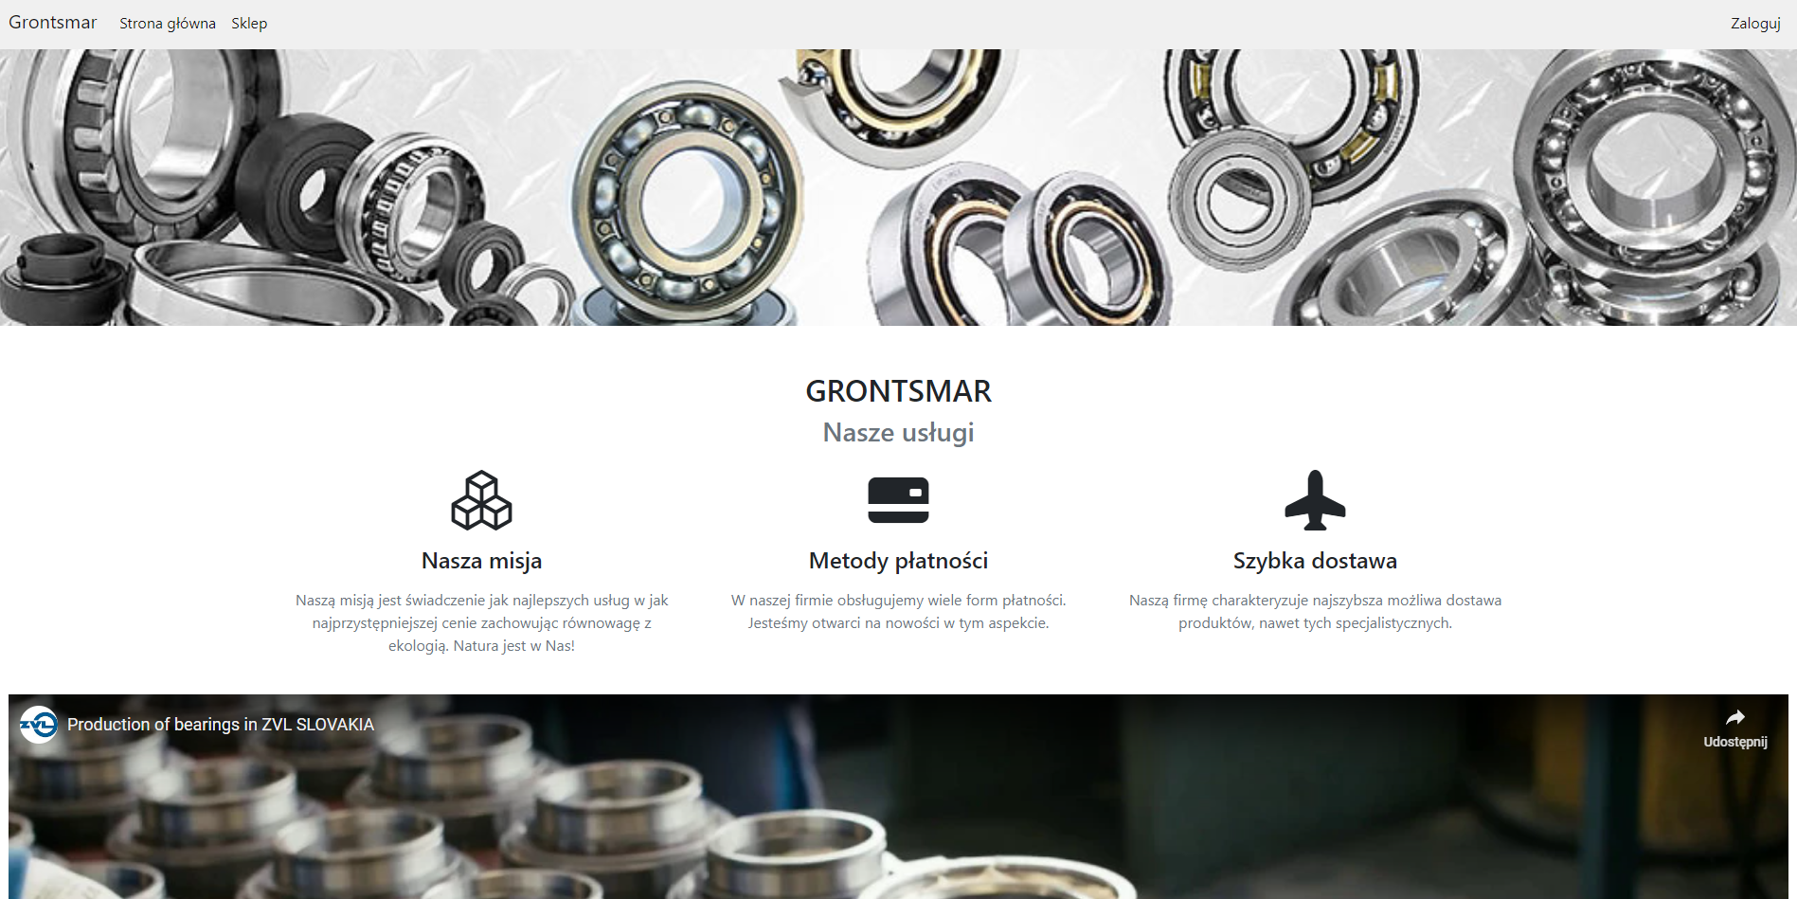

Rysunek . Widok strony głównej.

# Sklep

## Główny widok sklepu

Na stronie sklepu wyświetlane są przedmioty możliwe do zakupu. Karta każdego przedmiotu zawiera nazwę, zdjęcie, cenę oraz producenta. Na pasku nawigacyjnym znajduje się wyszukiwarka pozwalająca filtrować przedmioty po nazwie oraz odnośnik do koszyka. Po lewej stronie znajduje się wysuwany panel z opcjami filtrowania, z jego poziomu użytkownik może sortować przedmioty po cenie oraz dacie dodania i filtrować je po cenie, producentach, kategoriach katalogach i atrybutach.

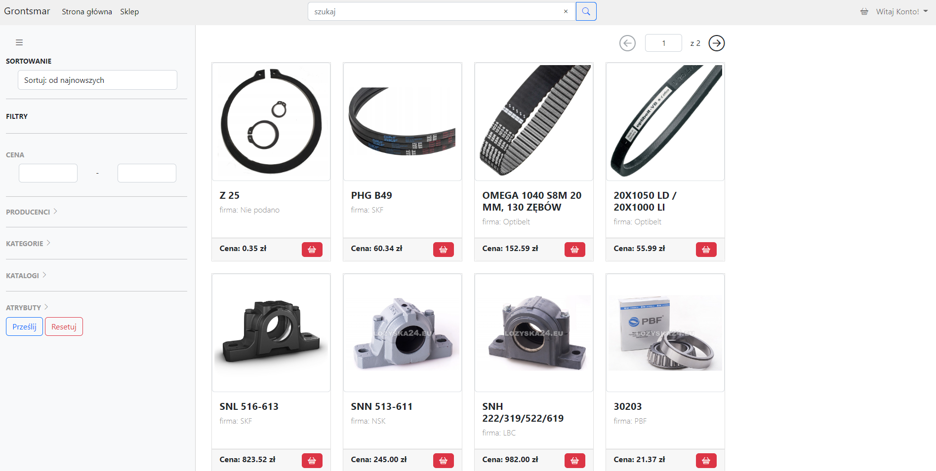

Rysunek . Widok sklepu.

Rysunek . Przykładowy wybór sortowania i filtrowania.

## Filtrowanie i sortowanie

Na stronie możliwe jest filtrowanie przedmiotów za pomocą dodanych przez administratora katalogów, kategorii, producentów oraz atrybutów. Oprócz tego przedmioty można posortować względem ceny rosnąco i malejąco jak i po dacie dodania, od najstarszej do najnowszej i na odwrót.

## Podgląd przedmiotu

Klikając w wybrany przedmiot na stronie sklepu można przejść do okna jego podglądu celem przejrzenia opisów jak i atrybutów.

Rysunek . Okno przedmiotu.

## Dodawanie do koszyka

Aby dodać przedmiot do koszyka należy kliknąć czerwony przycisk z koszykiem na stronie sklepu lub zielony przycisk z napisem „Dodaj do koszyka” na stronie przedmiotu.

## Koszyk

W górnym pasku znajduje się ikonka kosza kliknięcie w nią przekierowuje użytkownika do strony koszyka. Przedmioty znajdujące się w koszyku opisywane są przez ich nazwę, producenta, ilość kupowanych przedmiotów, oraz cenę jednostkową jak i łączną. W przypadku braku jakiegokolwiek przedmiotu w koszyku pojawi się napis informujący, że nie został jeszcze dodany żaden przedmiot. Z tego okna użytkownik może przejść do okna podsumowania zakupu lub kontynuować zakupy. Każdy produkt można usunąć za pomocą przycisku "Usuń" znajdującego się przy każdym produkcie. Łączna cena za wszystkie produkty wyświetlana jest nad przyciskiem "Dokonaj zakupu".

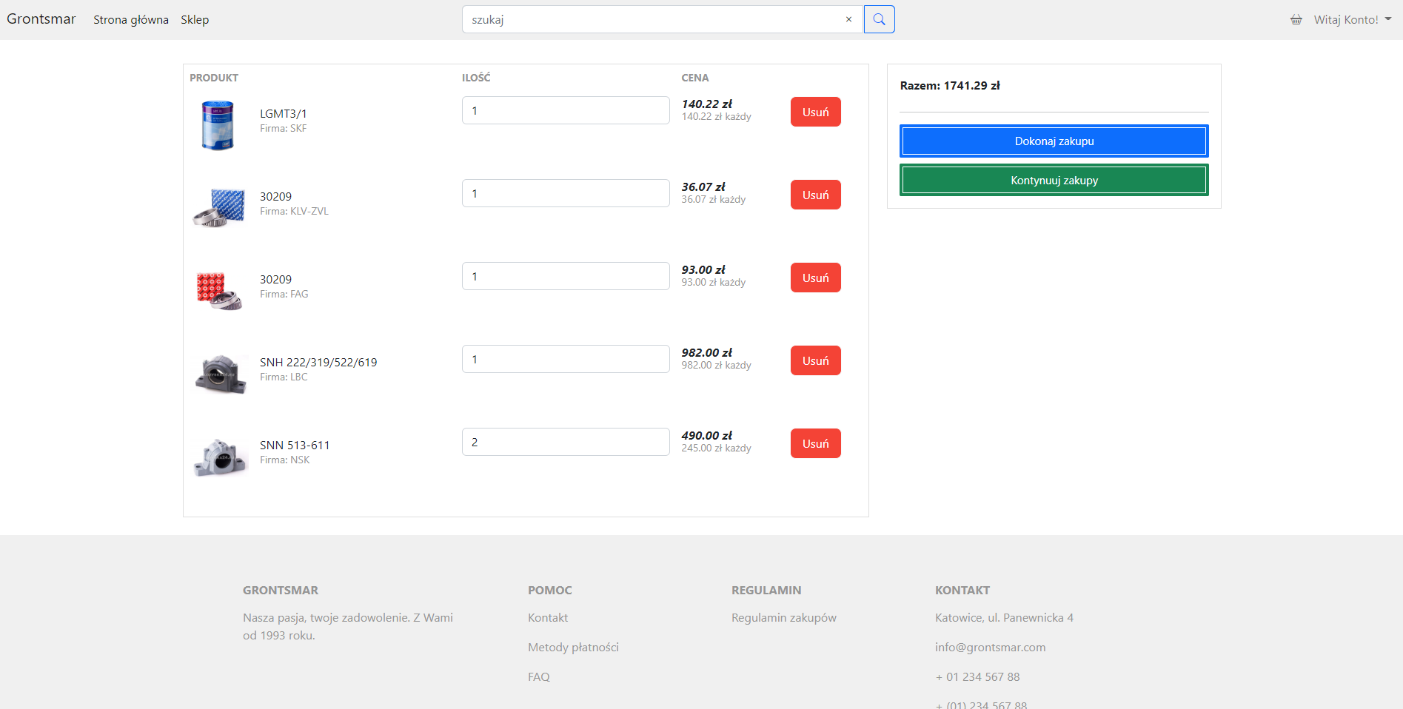

Rysunek . Wygląd okna koszyka.

## Podsumowanie zakupu

Na stronie potwierdzenia zamówienia, znajduje się aktualna data oraz lista produktów wyglądająca prawie identycznie jak strona koszyka, jedyną różnicą jest wyświetlanie ilości danego przedmiotu tym razem jest to wartość nieedytowalna. Poniżej listy przedmiotów znajduje się "Kwota zamówienia" jest to łączna wartość wszystkich przedmiotów, "Prowizja formy płatności" jest to kwota, którą trzeba zapłacić za wybraną metodę płatności, "Wysyłka" czyli kwota wysłania zamówienia do klienta, oraz na samym końcu wszystkie te wartości są sumowane, jest to suma jaką klient musi zapłacić za zamówienie. Na stronie znajduje się również pole wyboru metody płatności z tekstem "Rodzaj płatności", pozwala ona na wybranie rodzaju płatności, przy wybraniu płatności wymagającej karty na stornie pojawią się pola tekstowe, w których należy napisać wszystkie niezbędne informacje o karcie, oraz pojawi się jeszcze kolejne pole wyboru "Dostawa", pozwalające na wybór rodzaju dostawy, w przypadku wybraniu rodzaju płatności bez karty, pola tekstowe nie pojawią się. W momencie wybrania rodzaju dostawy na rodzaj wymagający podania adresu zostaną wyświetlone pola tekstowe wymagające podania odpowiednich informacji na temat klienta oraz przycisk "Kup" zatwierdzający całą transakcję w przypadku podania rodzaju nie wymagającego podania adresu pojawi się jedynie przycisk "Prześlij". Po kliknięciu w przycisk zatwierdzający pojawi się informacja o udanym złożeniu zamówienia, oraz klient zostanie przekierowany z powrotem do strony sklepu.

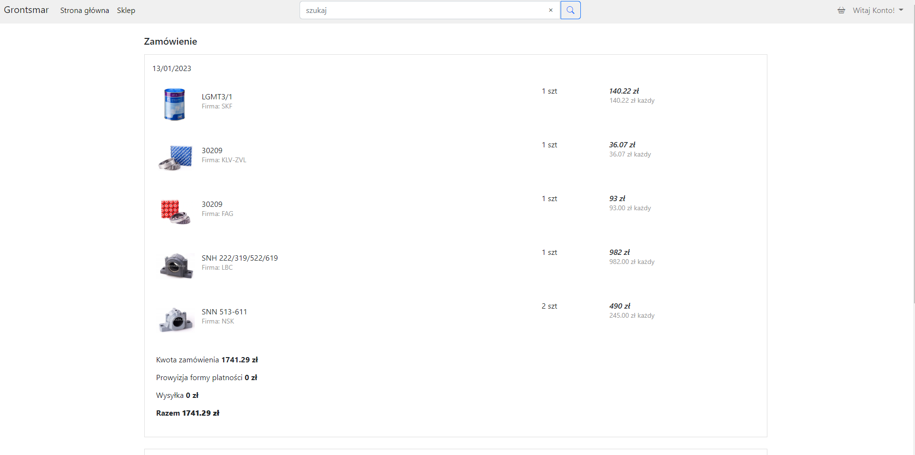

Rysunek . Okno podsumowania zakupu.

# Rejestracja

W widoku rejestracji należy podać dane niezbędne do założenia konta. Formularz jest zabezpieczony przed zostawieniem pustych pól, walidację długości loginu, hasła i formatu adresu email oraz zabezpieczenie przed założeniem konta z emailem i loginem istniejącym już w bazie. Po pomyślnej rejestracji na adres email jest wysyłany link aktywacyjny, który wygasa 48 godzin od wysłania, jeśli użytkownik przez ten czas nie wykorzysta linku, konto zostanie usunięte. Hasła przechowywane w bazie są zaszyfrowane w sha-256.

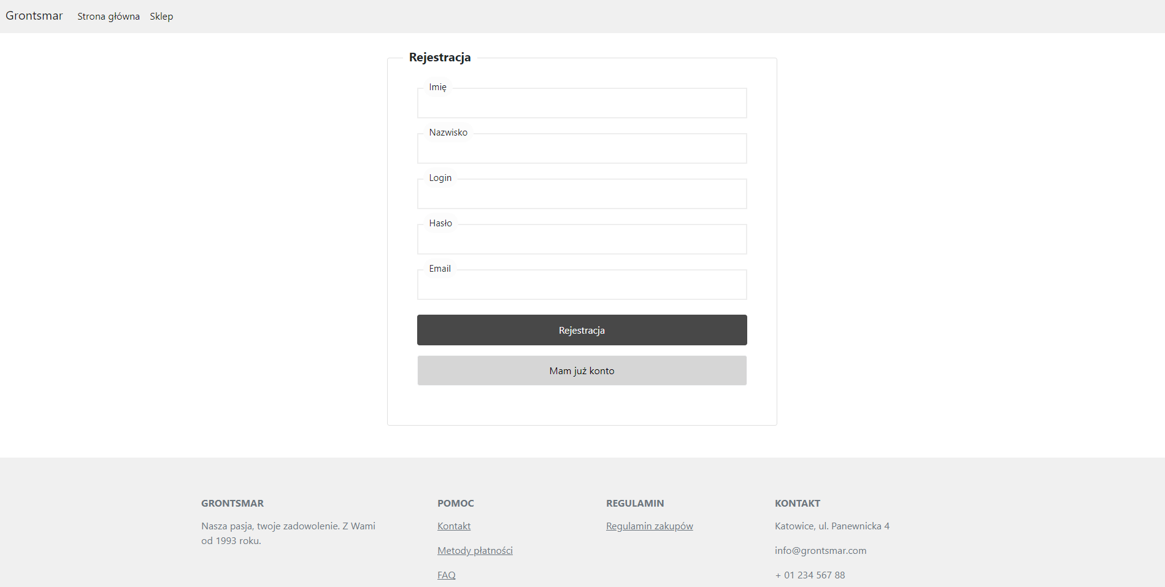

Rysunek . Widok rejestracji.

Rysunek . Wiadomość wysyłana na emaila.

# Logowanie

Panel logowania zawiera formularz, w którym trzeba podać dane konta oraz odnośniki do rejestracji i resetu hasła. Formularz posiada walidację długości loginu oraz hasła.

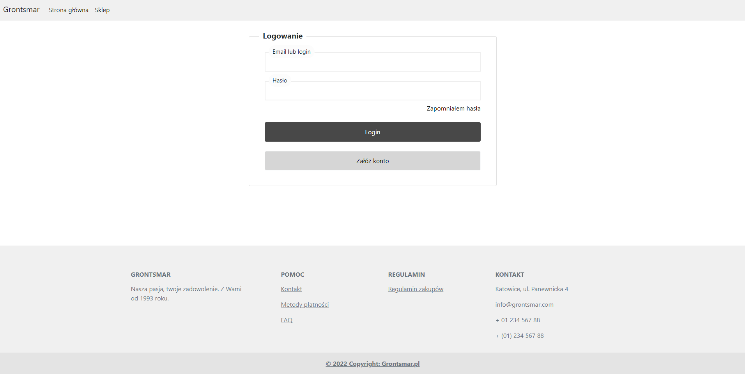

Rysunek . Widok logowania.

# Resetowanie hasła

Do okna resetu hasła można przejść z poziomu widoku logowania. Użytkownik jest proszony o podanie swojego adres email, na który jest wysyłany link, przenoszący do formularza, gdzie należy podać i potwierdzić nowe hasło. Link wygasa po 48 godzinach od wysłania.

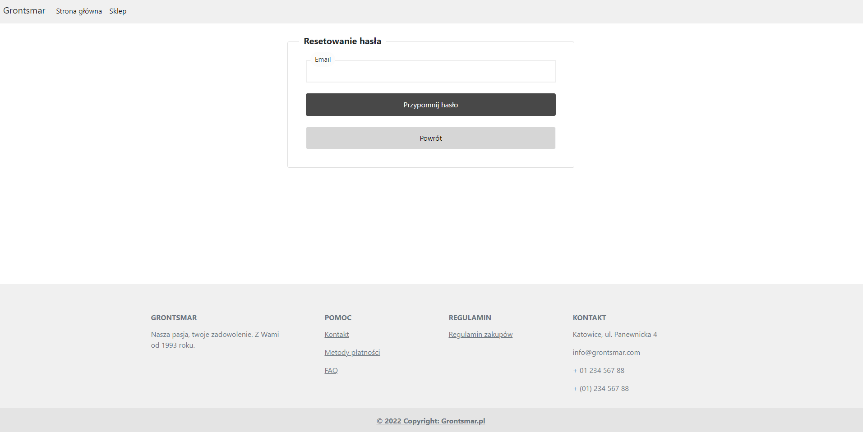

Rysunek . Widok wysyłania prośby o reset hasła.

Rysunek . Wiadomość, która przychodzi na email.

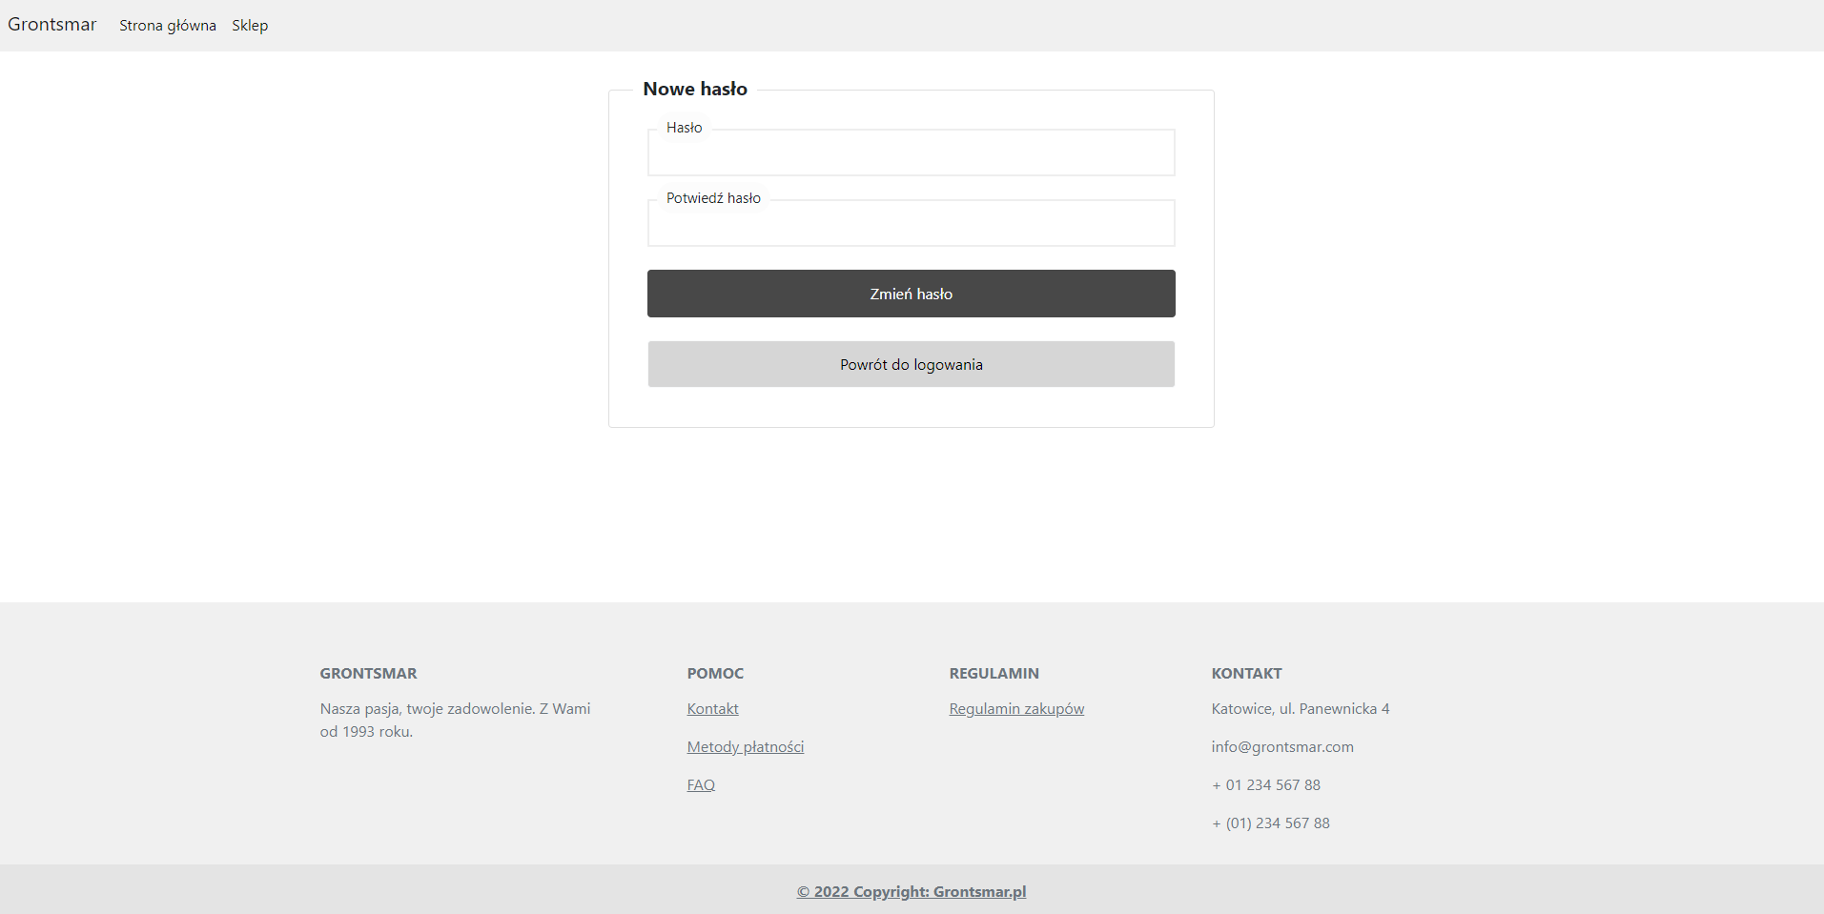

Rysunek . Okno zmiany hasła.

# Okna specjalne z perspektywy użytkownika

Okna zdefiniowane w administratorze jako podstrony są widoczne, razem z formatowaniem, po stronie użytkownika.

Rysunek . Okno przykładowego regulaminu (regulamin sklepu x-kom.pl).